臺南市永康區勝利國小103學年度第一學期 一年級 健康促進學校議題 實施成果
實施日期 | 第七週10/12-10/18 | 教材來源 | 融入健康與體育  單元二身體一級棒  活動1活力操（1）
學期目標/學習目標
1.透過模仿、練習，引導兒童變化各種身體造型。
2.進一步鼓勵兒童增進肢體創作經驗。
3.養成持之以恆的運動習慣。
活動照片
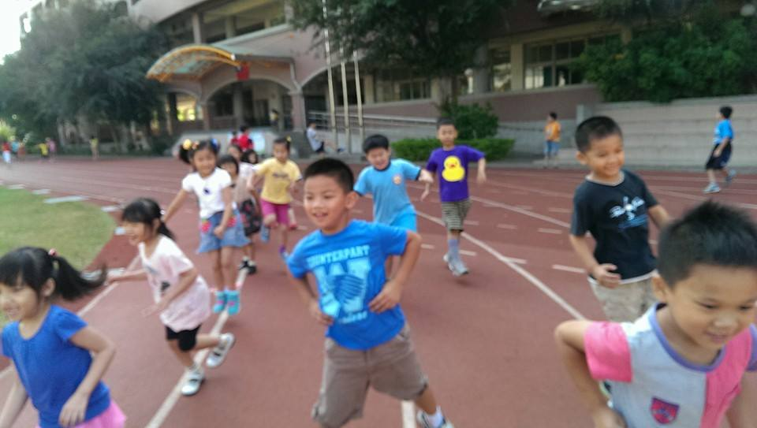 |  | 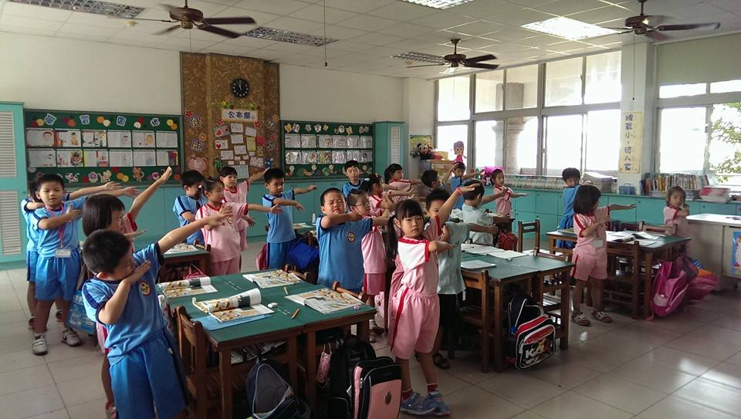
透過肢體創作練習，增進身體健康 |  | 透過模仿，變化各種身體造型
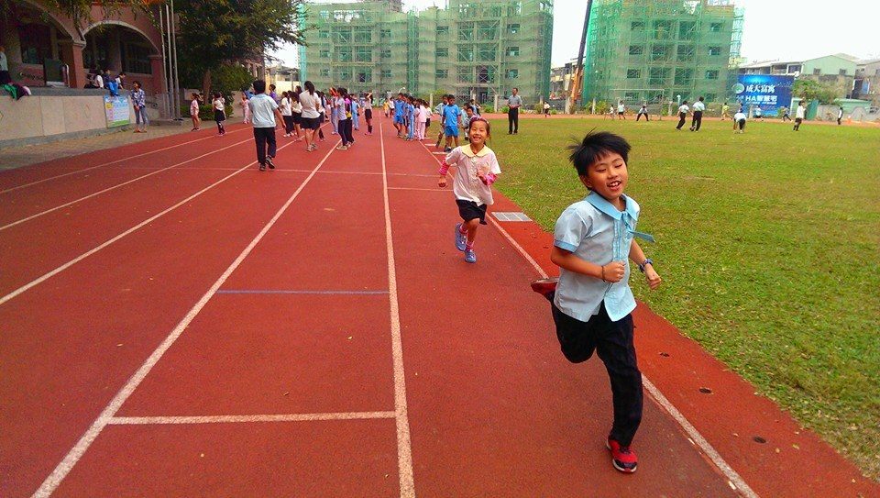 |  | 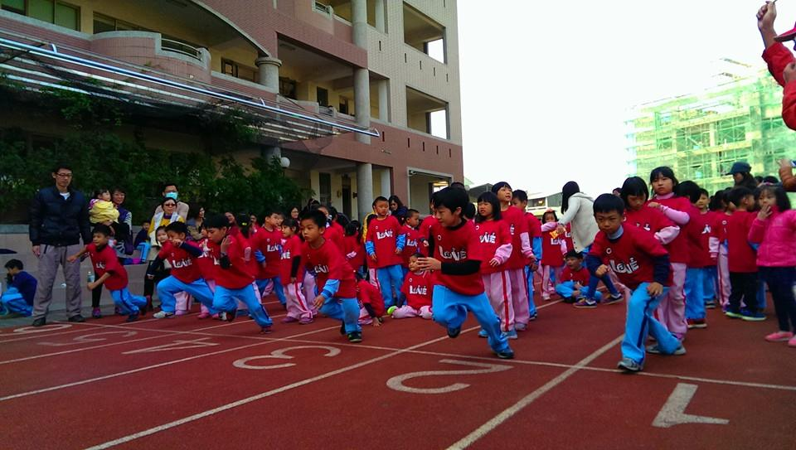
能夠養成持之以恆的運動習慣 |  | 透過班級活動，了解運動的重要
課程省思及學生回饋
- 透過班級獎勵制度，讓學生都有機會可以和同學一起做運動，並養成持之以恆的運動習慣。

